Popyt na pracę w województwie mazowieckim w 2024 r.
Na koniec 2024 r. w województwie odnotowano 24,3 tys. wolnych miejsc pracy, tj. o 6,2% mniej niż rok wcześniej. Miejsc pracy, które powstały w ciągu 2024 r. było więcej w porównaniu z 2023 r. o 19,2%, a stanowisk zlikwidowanych mniej o 5,5%. Na jedno zlikwidowane miejsce pracy przypadało nieco więcej niż dwa miejsca nowo utworzone.
6,2%
Spadek liczby wolnych miejsc pracy w porównaniu z końcem 2023 r.
Popyt na pracę to liczba miejsc pracy, które oferuje gospodarka w określonych warunkach społeczno-ekonomicznych. Badanie popytu na pracę realizowane jest kwartalnie, ma charakter reprezentacyjny i obejmuje podmioty gospodarki narodowej zatrudniające przynajmniej jedną osobę. W wyniku badania pozyskiwane są dane o nowo powstałych i zlikwidowanych miejscach pracy oraz dane o liczbie obsadzonych i wolnych miejsc pracy, w tym zgłoszonych do urzędów pracy.

Nowo utworzone i zlikwidowane miejsca pracy
Miejsc pracy, które powstały od stycznia do grudnia 2024 r. było ponad dwukrotnie więcej niż zlikwidowanych w tym samym czasie
Od stycznia do grudnia 2024 r. w województwie mazowieckim powstało 111,7 tys. nowych miejsc pracy, tj. więcej o 18,0 tys. (o 19,2%) niż rok wcześniej. Największy wkład w tworzenie miejsc pracy miały mikroprzedsiębiorstwa (do 9 osób pracujących), w których utworzonych zostało 43,9 tys. nowych miejsc pracy (wzrost w skali roku o 30,1%); w podmiotach o liczbie pracujących 10–49 osób utworzono 28,6 tys. stanowisk (wzrost o 43,5%), a w jednostkach o liczbie pracujących 50 osób i więcej – 39,2 tys. (spadek o 2,1%).
W tym samym czasie zlikwidowano 50,4 tys. stanowisk, co oznacza spadek o 2,9 tys. tj. o 5,5% w porównaniu z 2023 r. W jednostkach najmniejszych zlikwidowanych zostało 19,2 tys. miejsc pracy (mniej niż w przed rokiem o 9,2%), w jednostkach o liczbie pracujących od 10 do 49 osób – 13,1 tys. (spadek w skali roku o 19,3%), a w podmiotach największych – 18,1 tys. (wzrost o 13,4%).
Wykres 1. Nowo utworzone i zlikwidowane miejsca pracy według wielkości jednostek sprawozdawczych w 2024 r.
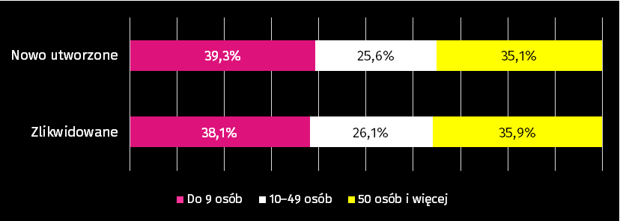

W każdej z grup jednostek liczba miejsc pracy nowo utworzonych w 2024 r. przewyższyła liczbę miejsc zlikwidowanych. Ogółem w województwie na jedno zlikwidowane miejsce pracy przypadały ponad dwa miejsca nowo utworzone (2,2 wobec 1,8 rok wcześniej). W mikroprzedsiębiorstwach wskaźnik ten osiągnął wartość 2,3; w jednostkach o liczbie pracujących 10–49 osób oraz w podmiotach największych wyniósł po 2,2.

Tablica 1. Nowo utworzone i zlikwidowane miejsca pracy według sekcji PKD w 2024 r.
Największy wzrost r/r liczby nowo utworzonych miejsc pracy odnotowano w sekcji rolnictwo, leśnictwo, łowiectwo i rybactwo
Największy wzrost liczby zlikwidowanych stanowisk wystąpił w sekcji wytwarzanie i zaopatrywanie w energię elektryczną, gaz, parę wodną i gorącą wodę
W dostawie wody; gospodarowaniu ściekami i odpadami; rekultywacji nowo utworzonych miejsc pracy było prawie sześciokrotnie więcej niż zlikwidowanych
Sekcje PKD | Nowo utworzone |  | Zlikwidowane
Sekcje PKD | w tys. | 2023=100 | w tys. | 2023=100
Ogółem | 111,7 | 119,2 | 50,4 | 94,5
Rolnictwo, leśnictwo, łowiectwo i rybactwo | 0,7 | 201,7 | 0,1 | 51,4
Górnictwo i wydobywanie | 0,1 | 58,7 | 0,1 | 103,6
Przetwórstwo przemysłowe | 12,0 | 104,7 | 5,6 | 100,8
Wytwarzanie i zaopatrywanie w energię elektryczną, gaz, parę wodną i gorącą wodę ^{Δ} | 0,3 | 104,0 | 0,1 | 215,7
Dostawa wody; gospodarowanie ściekami i odpadami; rekultywacja ^{Δ} | 0,7 | 149,1 | 0,1 | 78,1
Budownictwo | 11,2 | 132,1 | 6,8 | 71,7
Handel; naprawa pojazdów samochodowych ^{Δ} | 25,4 | 169,1 | 11,0 | 97,4
Transport i gospodarka magazynowa | 8,3 | 135,6 | 3,6 | 76,9
Zakwaterowanie i gastronomia ^{Δ} | 3,1 | 67,9 | 1,9 | 83,9
Informacja i komunikacja | 6,7 | 80,6 | 4,4 | 108,1
Działalność finansowa i ubezpieczeniowa | 3,6 | 95,3 | 2,1 | 85,6
Obsługa rynku nieruchomości ^{Δ} | 1,1 | 93,9 | 0,7 | 106,8
Działalność profesjonalna, naukowa i techniczna | 13,9 | 145,9 | 4,3 | 121,3
Administrowanie i działalność wspierająca ^{Δ} | 9,0 | 123,8 | 4,3 | 113,9
Administracja publiczna i obrona narodowa; obowiązkowe zabezpieczenia społeczne | 2,3 | 92,0 | 0,7 | 141,4
Edukacja | 6,8 | 96,4 | 2,7 | 158,5
Opieka zdrowotna i pomoc społeczna | 4,5 | 96,3 | 1,1 | 56,5
Działalność związana z kulturą, rozrywką i rekreacją | 0,8 | 70,3 | 0,2 | 125,4
Pozostała działalność usługowa | 1,3 | 89,9 | 0,5 | 74,7
Uwaga. Znak Δ oznacza, że nazwy sekcji zostały skrócone w stosunku do obowiązującej klasyfikacji.
Największy udział w tworzeniu nowych, ale także w likwidowaniu istniejących miejsc pracy miały podmioty prowadzące działalność w sekcji handel; naprawa pojazdów samochodowych. W sekcji tej powstało 25,4 tys., tj. 22,7% ogólnej liczby nowych stanowisk pracy, a zlikwidowanych zostało 11,0 tys., tj. 21,8%. Sekcja o relatywnie dużym znaczeniu to także przetwórstwo przemysłowe, gdzie utworzono 10,7% ogółu nowych stanowisk, a zlikwidowano 11,2%. Ponadto znaczący udział w tworzeniu nowych miejsc pracy miały podmioty w sekcji działalność profesjonalna, naukowa i techniczna (12,5%), a w likwidowaniu – w sekcji budownictwo (13,5%).

Obsadzone i wolne miejsca pracy
Najwięcej zagospodarowanych miejsc pracy skupiały podmioty w sekcji handel; naprawa pojazdów samochodowych
W końcu 2024 r. w województwie mazowieckim liczba obsadzonych (zagospodarowanych) miejsc pracy wyniosła 2669,9 tys. (21,8% takich miejsc w kraju), co oznacza spadek w skali roku o 1,3% (rok wcześniej wzrost o 2,5%). Najwięcej zagospodarowanych miejsc pracy skupiały podmioty działające w sekcji handel; naprawa pojazdów samochodowych (18,1%), a następnie przetwórstwo przemysłowe (13,4%) oraz edukacja (9,4%). Najbardziej znaczący wzrost w skali roku liczby obsadzonych stanowisk odnotowano w sekcji zakwaterowanie i gastronomia – o 4,8 tys. (o 8,7%), a najgłębszy spadek w wytwarzaniu i zaopatrywaniu w energię elektryczną, gaz, parę wodną i gorącą wodę – o 10,0 tys. (o 29,3%).
Wolnych (niezagospodarowanych) miejsc pracy było 24,3 tys., tj. mniej o 6,2% niż na koniec 2023 r. Biorąc pod uwagę rodzaj prowadzonej działalności najwięcej wolnych miejsc pracy odnotowano w przedsiębiorstwach prowadzących działalność w przetwórstwie przemysłowym (18,3% ogólnej liczby miejsc pracy, które na koniec 2024 r. nie były obsadzone). Największy wzrost liczby wolnych stanowisk w porównaniu z poprzednim rokiem wystąpił w budownictwie – o 1,5 tys. (o 136%).
Wykres 2. Wolne miejsca pracy według sekcji PKD na koniec 2024 r.
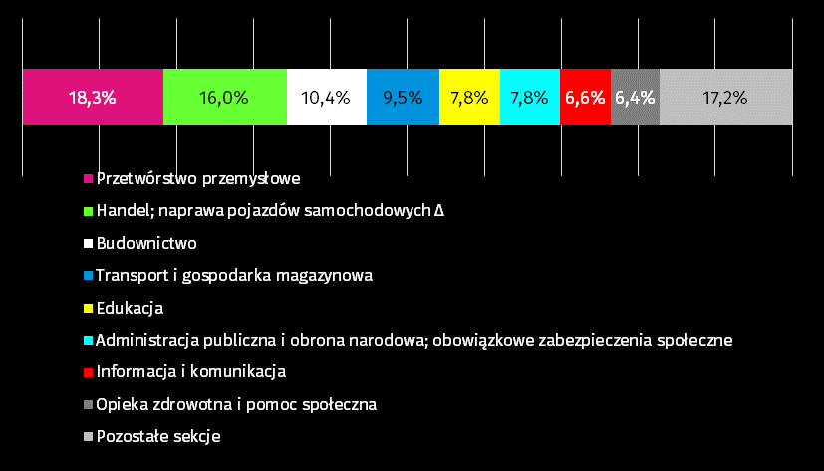
Na koniec roku najwięcej wolnych miejsc pracy pozostawało w przetwórstwie przemysłowym
Uwaga. Znak Δ oznacza, że nazwy sekcji zostały skrócone w stosunku do obowiązującej klasyfikacji.
Niezagospodarowane miejsca pracy w województwie stanowiły 26,7% wakatów w kraju. Spośród ogółu stanowisk, które na koniec roku pozostały nieobsadzone do urzędów pracy zgłoszono 2,0 tys., tj. 8,1%.
Prawie 2/3 wolnych miejsc pracy skoncentrowanych było w jednostkach o liczbie pracujących 50 osób i więcej
Najwięcej wolnych stanowisk przygotowanych było dla specjalistów; na osoby wykonujące pracę w zawodach zaliczanych do tej grupy czekało 7,8 tys. wakatów, tj. 32,0% ogólnej ich liczby. Kolejne grupy zawodów, w których liczba wolnych miejsc pracy była relatywnie wysoka to robotnicy przemysłowi i rzemieślnicy – 3,4 tys., tj. 13,9% oraz pracownicy usług i sprzedawcy – 3,3 tys., tj. 13,6% ogółu wakatów.
Wykres 3. Wolne miejsca pracy według grup zawodów na koniec 2024 r. (w tys.)
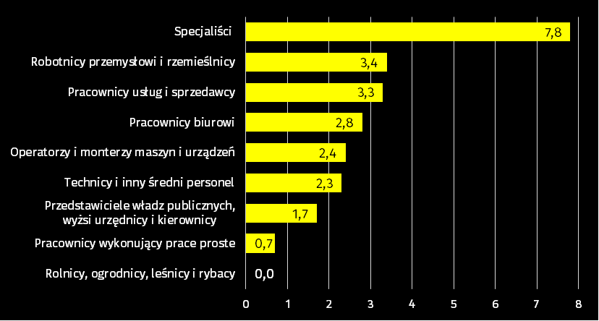
Uwaga. Grupowanie zawodów zgodne jest z Klasyfikacją zawodów i specjalności (KZiS) stosowaną w statystyce rynku pracy.
Jedną z miar pozwalających ocenić sytuację na rynku pracy jest wskaźnik wolnych miejsc pracy, który określa ich udział w sumie zagospodarowanych i niezagospodarowanych miejsc pracy w danym okresie. W końcu 2024 r. wskaźnik ten wyniósł ogółem 0,90%. Oznacza to, że spośród wszystkich miejsc pracy w województwie (zagospodarowanych i wolnych) 0,90% pozostawało nieobsadzonych (rok wcześniej 0,95%).
Najwyższy niewykorzystany popyt na pracę w końcu roku wystąpił w sekcji pozostała działalność usługowa
Porównując wskaźnik wolnych miejsc pracy w jednostkach w zależności od rodzaju prowadzonej działalności stwierdzić można, że najwyższą wartość przyjął on w sekcji pozostała działalność usługowa (2,41%), a w dalszej kolejności w sekcjach budownictwo (1,66%) oraz administracja publiczna i obrona narodowa; obowiązkowe zabezpieczenia społeczne (1,56%). Najniższy natomiast był w górnictwie i wydobywaniu (0,06%), rolnictwie, leśnictwie, łowiectwie i rybactwie (0,16%) oraz administrowaniu i działalności wspierającej (0,28%).
Ta sama miara jest nieco mniej zróżnicowana w poszczególnych grupach zawodów. Najwyższy wskaźnik wolnych miejsc pracy na koniec 2024 r. wystąpił w grupie robotnicy przemysłowi i rzemieślnicy, w której wyniósł 1,59%, a następnie w grupie pracownicy usług i sprzedawcy (1,13%) oraz operatorzy i monterzy maszyn i urządzeń (1,05%). Najniższy odnotowano w grupie zawodów rolnicy, ogrodnicy, leśnicy i rybacy (0,19%). W porównaniu z końcem 2023 r. wskaźnik wolnych miejsc pracy był wyższy w czterech grupach zawodów, a największy wzrost odnotowano w grupie robotnicy przemysłowi i rzemieślnicy.
W przypadku cytowania danych Głównego Urzędu Statystycznego prosimy o zamieszczenie informacji: „Źródło danych GUS”, a w przypadku publikowania obliczeń dokonanych na danych opublikowanych przez GUS prosimy o zamieszczenie informacji: „Opracowanie własne na podstawie danych GUS”.
Opracowanie merytoryczne:  Urząd Statystyczny w Warszawie  Dyrektor Agnieszka Ajdyn  Tel: 22 464 23 15 | Rozpowszechnianie:  Centrum Informacji Statystycznej  Marcin Kałuski  Tel.: 783 940 141
Obsługa mediów  Tel.: 783 940 141  e-mail: m.kaluski@stat.gov.pl |   warszawa.stat.gov.pl

@Warszawa_STAT

@UrzadStatystycznywWarszawie

gus_stat

glownyurzadstatystycznygus

glownyurzadstatystyczny

Powiązane opracowania
Zeszyt metodologiczny. Popyt na pracę
Rynek pracy w województwie mazowieckim
Publikacja GUS Popyt na pracę w 4 kwartale 2024 r.
Temat dostępny w bazach danych
Bank Danych Lokalnych – rynek pracy/miejsca pracy
Ważniejsze pojęcia dostępne w słowniku
Popyt na pracę
Nowo utworzone miejsca pracy
Wolne miejsca pracy
Zlikwidowane miejsca pracy
Zastosowane klasyfikacje
Polska Klasyfikacja Działalności
Klasyfikacja zawodów i specjalności (KZiS))

